淡江時報 第 1024 期
復活 四驅車賽競逐180公尺軌道
學習新視界
【記者楊喻閔淡水校園報導】建築系學會舉辦睽違兩年的「四驅車」大賽，於21日在建築系館中庭登場，軌道全長達180公尺，佔地70平方公尺，十分吸睛。製作材料也與以前不同，系學會會長建築五陳奕安說明，「這次使用厚紙版，在製作上容易，也比以往使用的灰模板方便保存。」今年競賽分成3人1組的團體賽與個人賽，各取前3名。

團體賽冠軍從18組脫穎而出，由建築二許德言、孔維澤、劉醇民奪下，個人賽由在18人中奪冠的歷史四張嘉如，她興奮地說，「壯觀的自製賽道讓我十分佩服，主辦單位的細心與熱情都能感受到，參賽過程非常開心，希望四驅車大賽能延續下去。」活動負責人、建築四鄭家源說，「在大家團隊分工下，利用零碎時間完成賽道，雖然這次接起來不到兩百公尺，而留下的軌道將會繼續傳遞下去，十分感謝這次參加軌道製作的團隊及眾多參賽者。」
2018/05/03

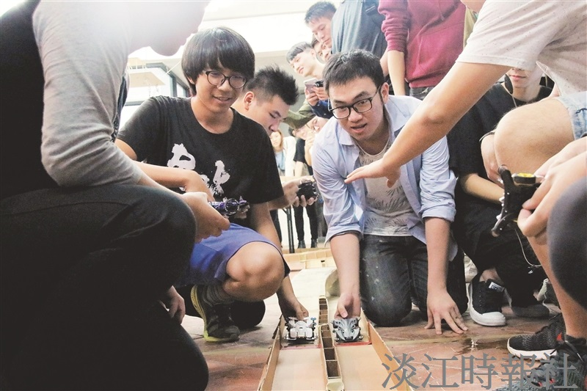
建築系學會舉辦睽違兩年的「四驅車」大賽，於21日在建築系館中庭登場，軌道全長達180公尺，佔地70平方公尺，十分吸睛。（攝影／陳柏儒）

